ОТЧЕТ
ПО ЛАБОРАТОРНОЙ РАБОТЕ №7
дисциплины
«Персональная кибербезопасность»

Выполнил:
Назаров Глеб Григорьевич
1 курс, группа ИНС-б-о-25-1
09.03.02 «Информационные технологии и сети», направленность (профиль) «Прикладное программирование в интеллектуальных информационных системах», очная форма обучения

_______________________________
(подпись)

Отчет защищен с оценкой ___________ Дата защиты__________________

Ставрополь, 2025 г.

Практическое задание 7. Количественная оценка стойкости
парольной защиты.
Целью работы является реализация простейшего генератора паролей, обладающего требуемой стойкостью к взлому.
Теоретические сведения
Подсистемы идентификации и аутентификации пользователя играют важную роль в системах защиты информации.
Стойкость подсистемы идентификации и аутентификации пользователя в системе защиты информации (далее – СЗИ) во многом определяет устойчивость к взлому самой СЗИ. Данная стойкость определяется гарантией того, что злоумышленник не сможет пройти аутентификацию, присвоив чужой идентификатор или украв его.
Парольные системы идентификации/аутентификации являются одними из основных и наиболее распространенных в СЗИ методами пользовательской аутентификации. В данном случае информацией, аутентифицирующей пользователя, является некоторый секретный пароль, известный только легальному пользователю.
Парольная аутентификация пользователя, как правило, передний край обороны СЗИ. В связи с этим модуль аутентификации по паролю наиболее часто подвергается атакам со стороны злоумышленника. Цель последнего в данном случае – подобрать аутентифицирующую информацию (пароль) легального пользователя.
Методы парольной аутентификации пользователя наиболее просты и при несоблюдении определенных требований к выбору пароля являются достаточно уязвимыми.
Основными минимальными требованиями к выбору пароля и к подсистеме парольной аутентификации пользователя являются следующие:
К паролю:
1) минимальная длина пароля должна быть не менее 6 символов;
2) пароль должен состоять из различных групп символов (малые и
большие латинские буквы, цифры, специальные символы ‘(’, ‘)’, ‘#’ и т.д.);
3) в качестве пароля не должны использоваться реальные слова, имена, фамилии и т.д.
К подсистеме парольной аутентификации:
1) администратор СЗИ должен устанавливать максимальный срок
действия пароля, после чего, пароль следует сменить;
2) в подсистеме парольной аутентификации необходимо установить
ограничение числа попыток ввода пароля (как правило, не более трёх);
3) в подсистеме парольной аутентификации требуется установить временную задержку в случае ввода неправильного пароля.
Как правило, для генерирования паролей в СЗИ, удовлетворяющих перечисленным требованиям к паролям, используются программы – автоматические генераторы паролей пользователей.
При выполнении перечисленных требований к паролям и к подсистеме парольной аутентификации единственно возможным методом взлома данной подсистемы злоумышленником является прямой перебор паролей (brute forcing). В данном случае, оценка стойкости парольной защиты осуществляется следующим образом.
Количественная оценка стойкости парольной защиты
Пусть A – мощность алфавита паролей (количество символов, которые могут быть использованы при составлении пароля. Например, если пароль состоит только из малых английских букв, то A=26).
L – длина пароля,
S = A^L – число всевозможных паролей длины L, которые можно
составить из символов алфавита A,
V – скорость перебора паролей злоумышленником,
T – максимальный срок действия пароля.
Тогда, вероятность P подбора пароля злоумышленником в течение
срока его действия V определяется по следующей формуле:
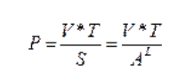
Эту формулу можно использовать в обратную сторону для решения
следующей задачи.
Задача. Определить минимальные мощность алфавита паролей A и
длину паролей L, обеспечивающих вероятность подбора пароля злоумышленником не более заданной P, при скорости подбора паролей V, максимальном сроке действия пароля T.
Данная задача имеет неоднозначное решение. При исходных данных
V, T, P однозначно можно определить лишь нижнюю границу S* числа
всевозможных паролей. Целочисленное значение нижней границы вычисляется по формуле
S* = [V ∙ P / T], (1)
где [] – целая часть числа, взятая с округлением вверх.
После нахождения нижней границы S* необходимо выбрать такие A и L для формирования S=AL
, чтобы выполнялось неравенство (2).
S* ≤ S = A
При выборе S, удовлетворяющего неравенству (2), вероятность подбора
пароля злоумышленника (при заданных V и T) будет меньше, чем заданная P.
Необходимо отметить, что при осуществлении вычислений по формулам (1) и (2), величины должны быть приведены к одним размерностям.
Пример. Исходные данные:
P = 10-6
T = 7 дней = 1 неделя,
V = 10 (паролей / минуту) = 10 · 60·24·7 = 100800 паролей в неделю.
Тогда,
S* = [(10800 ∙ 1) / 10-6] = = 108 ∙ 108
Условию S* ≤ A
L удовлетворяют, например, такие комбинации A и L,
как A = 26, L = 8 (пароль состоит из восьми малых символов английского
алфавита), A = 36, L = 6 (пароль состоит из шести символов, среди которых могут быть малые латинские буквы и произвольные цифры).

Практическая часть
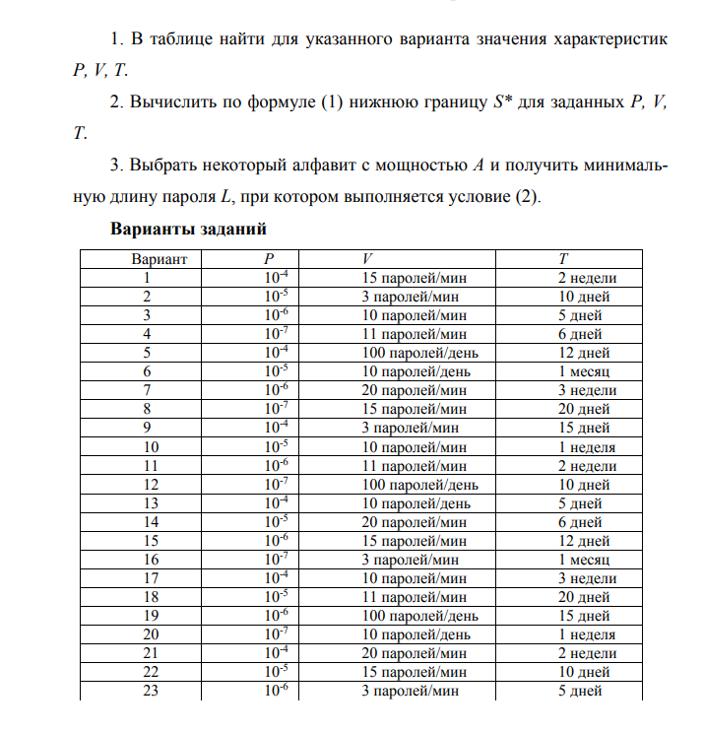
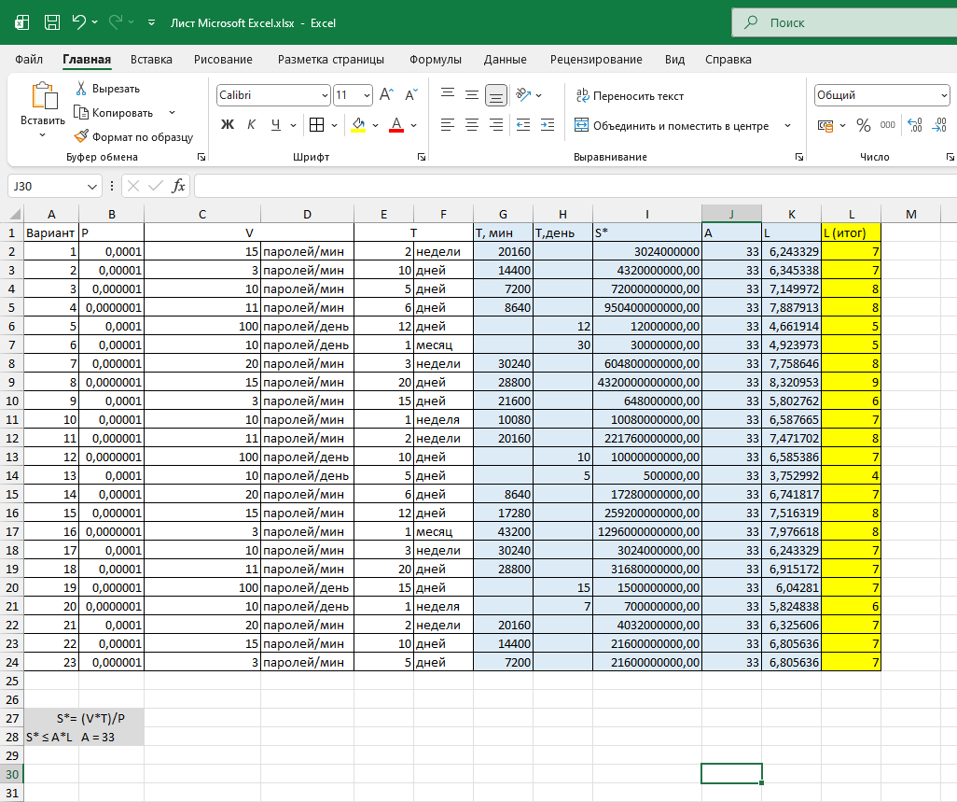
Рисунок 1. Результат выполненной работы по вариантам

Контрольные вопросы
- Чем определяется стойкость подсистемы идентификации и аутентификации?
Ответ: Стойкость определяется гарантией того, что злоумышленник не сможет пройти аутентификацию, присвоив чужой идентификатор или украв его
- Перечислить минимальные требования к выбору пароля.
Ответ: Минимальная длина пароля должна быть не менее 6 символов; Пароль должен состоять из различных групп символов (малые и большие латинские буквы, цифры, специальные символы ‘(’, ‘)’, ‘#’ и т.д.);
- Перечислить минимальные требования к подсистеме парольной аутентификации.
Ответ: Администратор СЗИ должен устанавливать максимальный срок действия пароля, после чего пароль следует сменить; В подсистеме парольной аутентификации необходимо установить ограничение числа попыток ввода пароля (как правило, не более трёх); В подсистеме парольной аутентификации требуется установить временную задержку в случае ввода неправильного пароля.
- Как определить вероятность подбора пароля злоумышленником в течение срока его действия?
Ответ: По формуле:
- Выбором каких параметров можно повлиять на уменьшение вероятности подбора пароля злоумышленником при заданной скорости подбора пароля злоумышленником и заданном сроке действия пароля?
Ответ: Мощности алфавита паролей A, Длины пароля L.
Увеличение этих параметров увеличивает общее количество возможных паролей $S=A^{L}$, что снижает вероятность подбора.

